映山红大厦一楼八楼零星装修工程项目院内磋商结果公示

柳州市妇幼保健院映山红大厦一楼八楼零星装修工程项目（LZFY-J202301（重））按我院招标管理办法要求于2023年9月8日进行院内磋商。拟由以下公司为本项目成交供应商。
- 公司名称
广西雅仕达建设工程有限公司
- 公示期限
从公示之日起3个工作日内。
- 质疑联系方式
质疑受理机构名称：柳州市妇幼保健院招标办
质疑受理机构地址：柳州市鱼峰区博园大道50号8号楼12层
质疑受理机构电话：0772-2803905
质疑受理机构邮箱：lzfyzb@163.com
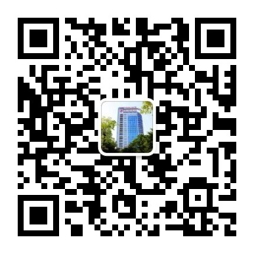
柳州市妇幼保健院招标办公室
2023年9月25日

